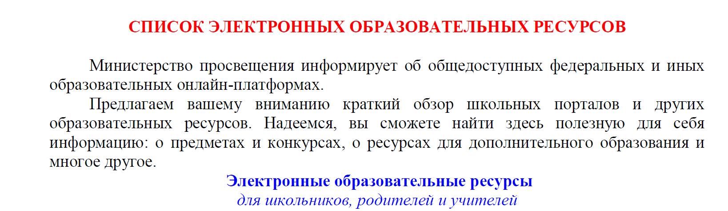
- Учи.ру https://uchi.ru/ - русский язык, математика, окружающий мир.

- Яндекс Учебник https://education.yandex.ru/ - русский язык, математика, окружающий мир, курс «Работа с информацией».

- Библиотека МЭШ https://uchebnik.mos.ru/catalogue - все предметы, все классы, выбирай, что нужно).
- Медиатека Просвещения https://media.prosv.ru/
- ЕДИНЫЙ КАТАЛОГ ЦИФРОВОГО ОБРАЗОВАТЕЛЬНОГО КОНТЕНТА https://educont.ru/

 | https://educont.ru/assets/images/partners/1c.webp
 | https://educont.ru/assets/images/partners/education.webp
 | https://educont.ru/assets/images/partners/meo.webp
 | https://educont.ru/assets/images/partners/newschool.webp
 | https://educont.ru/assets/images/partners/newdisc.webp
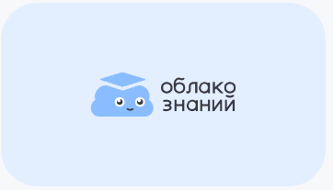 | https://educont.ru/assets/images/partners/cloud.webp
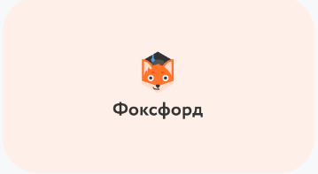 | https://educont.ru/assets/images/partners/foxford.webp
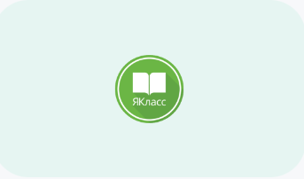 | https://educont.ru/assets/images/partners/yaclass.webp
 | https://educont.ru/assets/images/partners/globallab.webp
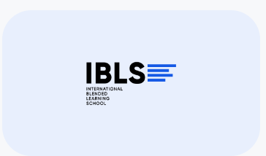 | https://educont.ru/assets/images/partners/ibls.webp
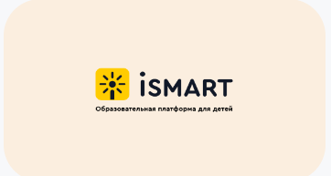 | https://educont.ru/assets/images/partners/ismart.webp
 | https://educont.ru/assets/images/partners/nativeclass.webp
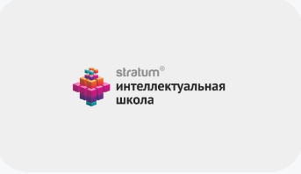 | https://educont.ru/assets/images/partners/stratum.webp
 | https://educont.ru/assets/images/partners/uchiru.webp

- Интерактивные карты https://obr.1c.ru/mapkit/elementary.html#31

- Картографический онлайн тренажер https://www.maptomind.ru/
- www.school-collection.edu.ru — это коллекция образовательных ресурсов по разным предметам и для разных классов. Все ресурсы, содержащиеся в коллекции, предназначены только для некоммерческого использования в системе образования Российской Федерации. Ресурсы могут устанавливаться на компьютерах, используемых для образовательных целей, включая домашние компьютеры учащихся и преподавателей.
- https://resh.edu.ru - Интерактивные уроки по всему школьному курсу с 1-го по 11-й класс лучших учителей страны предоставляет «Российская электронная школа». Это более 120 тысяч уникальных задач, тематические курсы, видеоуроки, задания для самопроверки, каталог музеев, фильмов и музыкальных концертов. Портал также полезен учителям, которые могут воспользоваться лучшими дидактическими и методическими материалами по всем урокам.

- https://www.yaklass.ru - Проверить, как дети усвоили материал, учителям поможет «ЯКласс». Сервис довольно прост в использовании: учитель задаёт школьнику проверочную работу, ребёнок заходит на сайт и выполняет задание педагога; если ученик допускает ошибку, ему объясняют ход решения задания и предлагают выполнить другой вариант. Учитель получает отчёт о том, как ученики справляются с заданиями. На сервисе зарегистрированы 2,5 миллиона школьников и 500 тыс. учителей.
ИНФОРМАЦИОННЫЕ РЕСУРСЫ И ПРОДУКТЫ
Соцсеть – ВКонтакте, Одноклассники
VK Клипы, Уарру;
VK Видео, RuTube;
Видеоконференции- Сферум, VK Звонки, Яндекс Телемост;
Мессенджер – Сферум, ВКонтакте, ICQ, Там-Там;
Почта – Mail.ru, Яндекс Почта;
Облачное хранилище – Облако Mail.ru, Яндекс 360; Поисковая система – Mail.ru, Яндекс Поиск.

